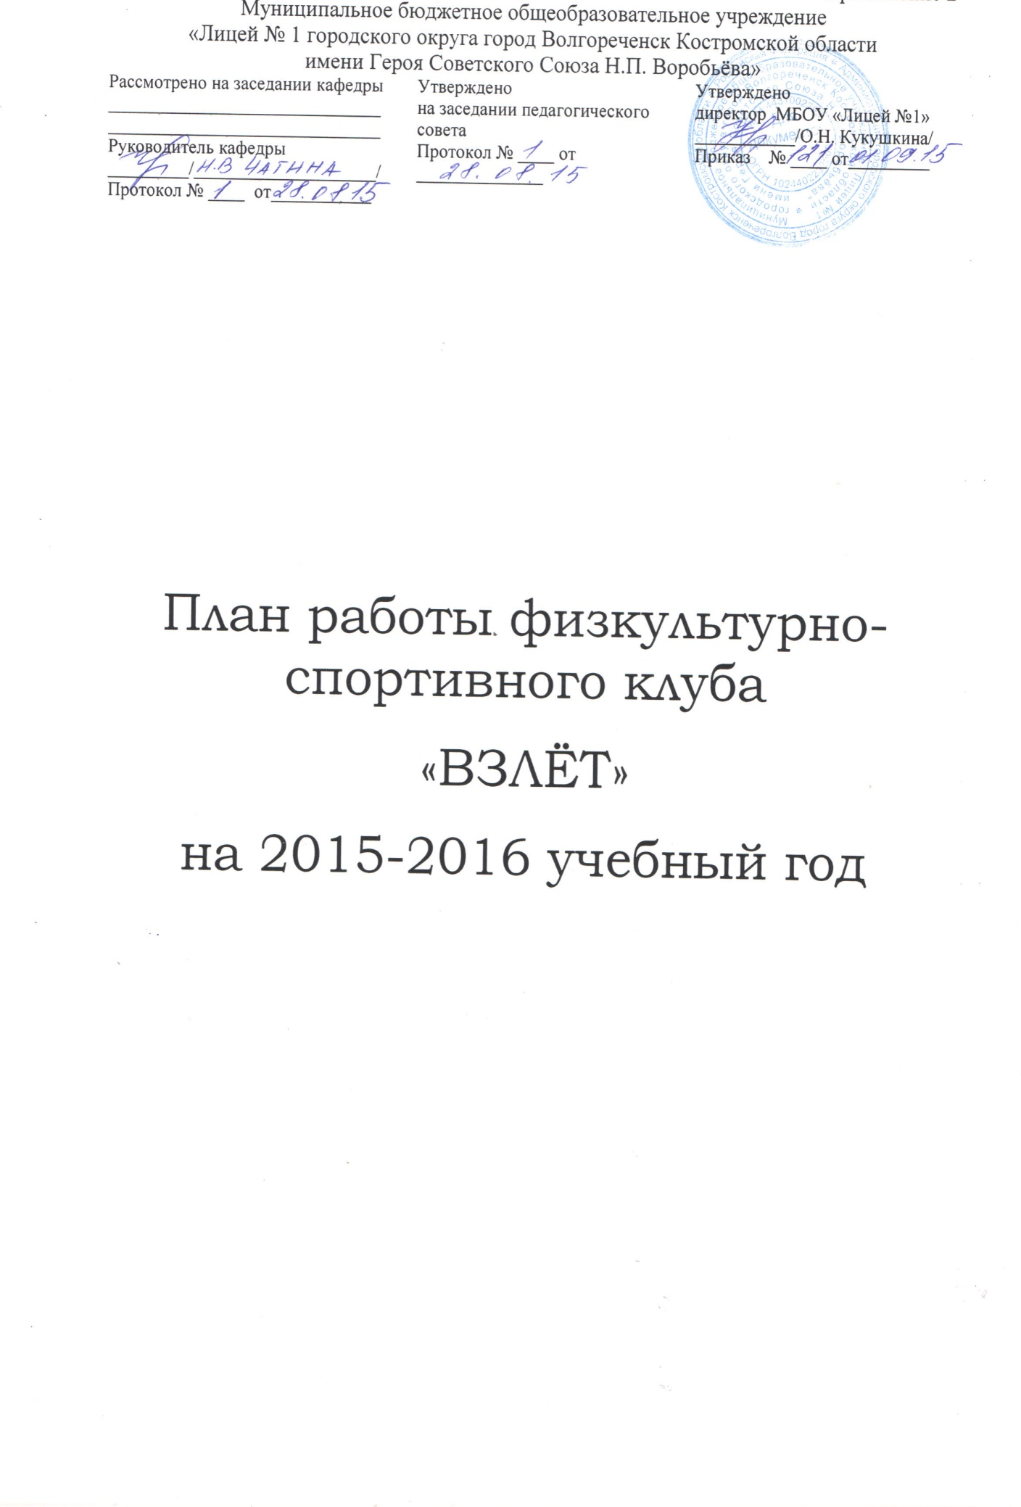
Задачи работы:
- Подготовка юных спортсменов к успешной сдаче спортивных нормативов ГТО.
- Организация занятий в спортивных секциях и группах оздоровительной направленности.
- Проведение массовых физкультурно-оздоровительных мероприятий с использованием олимпийской символики и атрибутики.
- Проведение олимпийских фестивалей, массовых спортивных соревнований, различных спортивных праздников, учебно-тренировочных сборов по подготовке юных олимпийцев к соревнованиям и походам.
- Организация школы юного тренера, исходя из принципа — «Умеешь сам — научи товарища».
- Создание условий для гармоничного и равноправного развития различных видов и форм спортивно-оздоровительной деятельности.
- Поощрение членов Клуба, общественного актива, добившихся высоких показателей
№ | Мероприятие | Сроки |  | Ответственные
Организация лицейских спортивных мероприятий
 | Выборы состава Олимпийского Совета спортивного клуба | До 1 ноября |  | Директор, зам. дир. по ВР
 | Президентские игры (лицейский этап) | Сентябрь-январь |  | Директор, зам. дир. по ВР, руководитель ЛСК
 | Президентские состязания (лицейский этап) | Сентябрь-январь |  | Директор, зам. дир. по ВР, руководитель ЛСК
 | Проведение товарищеских встреч по волейболу с учащимися школ города и командами предприятий города | По согласованию |  | Руководитель ЛСК
 | День здоровья «Осенний кросс » | Сентябрь - октябрь, |  | Зам. дир. по ВР, руководитель ЛСК
 | «Веселые старты» с младшими школьниками. | Сентябрь |  | Зам. дир. по ВР, руководитель ЛСК
 | Спортивные игры «Последний герой» | Декабрь |  | Зам. дир. по ВР, руководитель ЛСК
 | Спортивная игра на катке «Ледниковый период» | Январь |  | Зам. дир. по ВР, руководитель ЛСК
 | День здоровья «Малые зимние олимпийские игры» | Февраль |  | Зам. дир. по ВР, руководитель ЛСК
 | Спортивный праздник для учащихся начальной школы «Здоровый дух в здоровом теле» | Февраль |  | Зам. дир. по ВР, руководитель ЛСК
 | Соревнования по настольному теннису | Март |  | Зам. дир. по ВР, руководитель ЛСК
 | Турнир по хоккею на валенках «Быстрый мяч» | Февраль-март |  | Зам. дир. по ВР, руководитель ЛСК
 | Спортивный праздник "Гонка за лидером". | Апрель |  | Зам. дир. по ВР, руководитель ЛСК
 | «День прыгуна» | Апрель |  | Зам. дир. по ВР, руководитель ЛСК
 | Военно-спортивная игра «Победа» | Май |  | Зам. дир. по ВР, руководитель ЛСК
 | День здоровья. Туристический поход | Май |  | Зам. дир. по ВР, руководитель ЛСК
Участие в соревнованиях различного уровня
 | Областной Кросс наций в рамках Всероссийского дня бега | Сентябрь | Директор, зам. дир. по ВР, руководитель ЛСК
 | Городская спартакиада школьников | В течение учебного года по отдельному графику | Директор, зам. дир. по ВР, руководитель ЛСК
 | Президентские игры (муниципальный этап) | Январь - май | Зам. дир. по ВР, руководитель ЛСК
 | Президентские состязания (муниципальный этап) | Январь-апрель | Зам. дир. по ВР, руководитель ЛСК
 | Городской турнир по волейболу среди общеобразовательных школ и ПЛ №17. | Январь | Руководитель ЛСК
 | Соревнования «Лыжня России» | Февраль | Директор, зам. дир. по ВР, руководитель ЛСК
 | Турнир «Оранжевый мяч» | Февраль | Руководитель ЛСК
 | Соревнования по футболу «Кожаный мяч» | Май | Руководитель ЛСК
 | Городская эстафета, посвящённая празднованию дня Победы | Май | Руководитель ЛСК
 | Соревнования по волейболу на кубок КГРЭС | Май | Руководитель ЛСК
 | Межрегиональный фестиваль спорта «Грани» в г. Приволжск | По приглашению | Директор, зам. дир. по ВР, руководитель ЛСК
 | Межрегиональные соревнования по волейболу в г. Заволжске Ивановской области | По приглашению | Директор, зам. дир. по ВР, руководитель ЛСК
Организационно-педагогическая работа
 | Обсуждение и утверждение плана работы на учебный год | Сентябрь | Зам. дир. по ВР, руководитель ЛСК
 | Составление режима работы спортивных секций. | Сентябрь | Зам. дир. по ВР, руководитель ЛСК
 | Подготовка спортивного зала и площадок к учебному году | Сентябрь | Директор, зам. дир. по АХЧ, руководитель ЛСК
 | Заключение договоров о сотрудничестве с ДЮСШ, Спортивным комплексом | Сентябрь | Директор, зам. дир. по ВР, руководитель ЛСК
 | Подготовка команд участников соревнований. Подбор судейских бригад. Обеспечение наградного фонда. | В течение всего периода | Руководитель ЛСК
 | Оформление спортивного стенда. Оформление текущей документации (таблицы соревнований, поздравления, объявления); Оформление стенда «Лучшие спортсмены Лицея». | В течение всего периода | Руководитель ЛСК
 | Участие в общешкольных, классных родительских собраниях, консультации родителей. Привлечение родителей для участия в спортивно-массовых мероприятиях в качестве участников, судей и группы поддержки. | В течение всего периода | Зам. дир. по ВР, руководитель ЛСК
Методическая работа
 | Обучение на курсах повышения квалификации семинаров для руководителей | По графику | Зам. дир. по ВР, руководитель ЛСК
 | Посещение семинаров, вебинаров для учителей физической культуры, участие в региональном дистанционном методическом объединений учителей физической культуры. | В течение всего периода | Руководитель ЛСК
 | Изучение нормативной документации, регламентирующей деятельность ФСК | В течение всего периода | Руководитель ЛСК
 | Посещение занятий спортивных секций | В течение всего периода | Зам. дир. по ВР, руководитель ЛСК
 | Посещение открытых спортивных мероприятий школ города и области | В течение всего периода | Зам. дир. по ВР, руководитель ЛСК
Контроль и руководство
 | Анализ хода выполнения поставленных задач и проведения спортивно-массовых мероприятий | В течение года | Директор, зам. дир. по ВР, руководитель ЛСК
 | Заседания Совета клуба по решению организационных вопросов | 1 раз в триместр | Руководитель ЛСК
 | Утверждение положений о мероприятиях, соревнованиях, конкурсах | По мере необходимости | Директор, руководитель ЛСК
 | Корректировка работы клуба | В течение года | Директор, зам. дир. по ВР, руководитель ЛСК
 | Составление и утверждение календарно-тематических планов тренировочных занятий на учебный год. | Октябрь | Директор, руководитель ЛСК
 | Контроль за безопасностью спортивных объектов, оборудования и инвентаря | По графику, при подготовке к мероприятиям | Директор, руководитель ЛСК

